1. SELECT * FROM anggotas WHERE name LIKE 'Admin%';

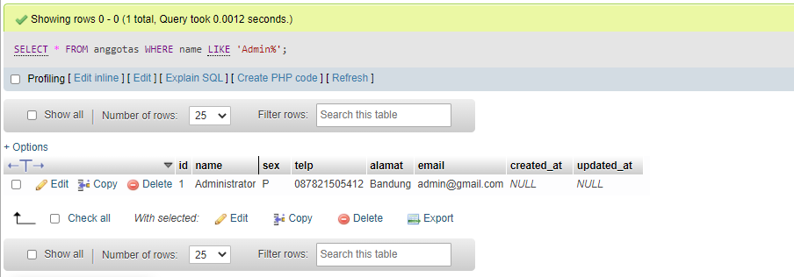

1. SELECT * FROM anggotas WHERE NOT name LIKE '%Admin%';

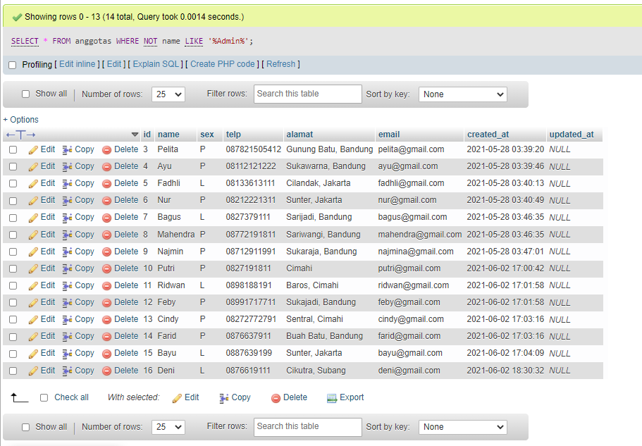

1. SELECT anggotas.id, name FROM anggotas LEFT JOIN peminjaman ON peminjaman.id_anggota = anggotas.id WHERE peminjaman.id is null;

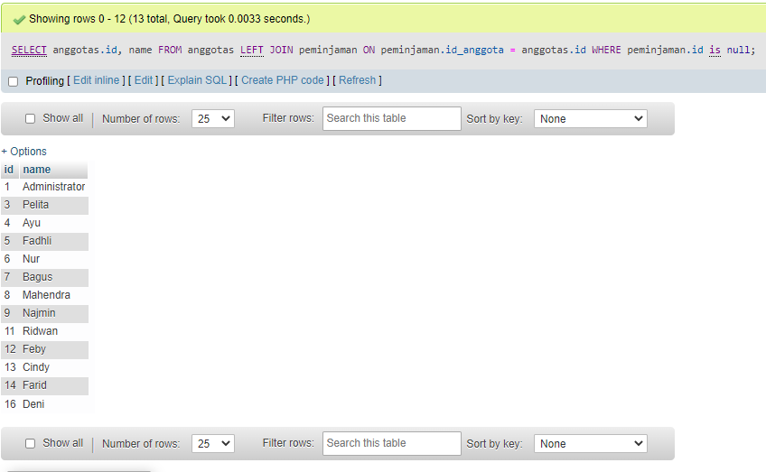

1. SELECT anggotas.id, name, telp FROM anggotas JOIN peminjaman ON peminjaman.id_anggota = anggotas.id;

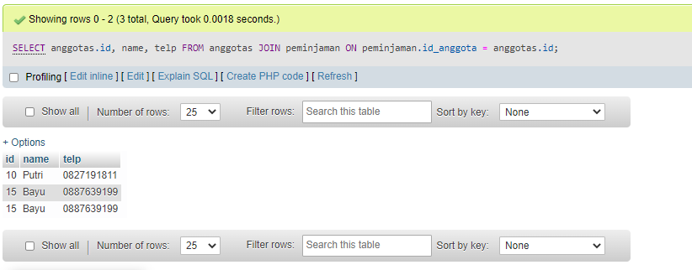

1. SELECT id, name, telp FROM anggotas WHERE id IN(SELECT * FROM (SELECT id_anggota FROM peminjaman GROUP BY id_anggota HAVING COUNT(id_anggota) > 1) AS a);

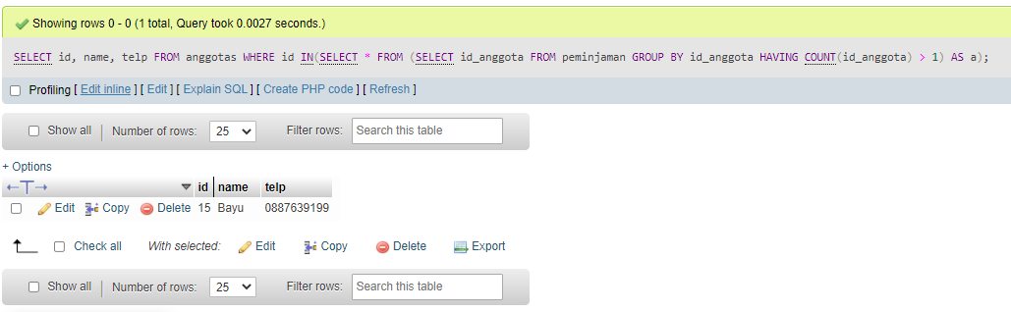

1. SELECT name, telp, tgl_pinjam, tgl_kembali FROM anggotas JOIN peminjaman ON peminjaman.id_anggota = anggotas.id;

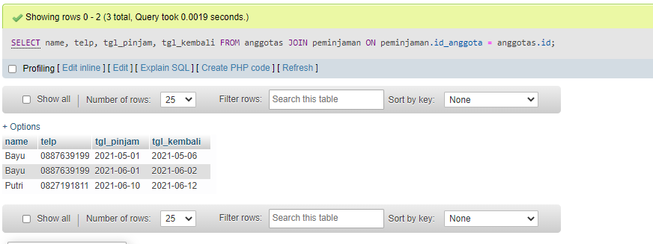

1. SELECT name, telp, tgl_pinjam, tgl_kembali FROM anggotas JOIN peminjaman ON peminjaman.id_anggota = anggotas.id WHERE MONTH(tgl_kembali) = 06;

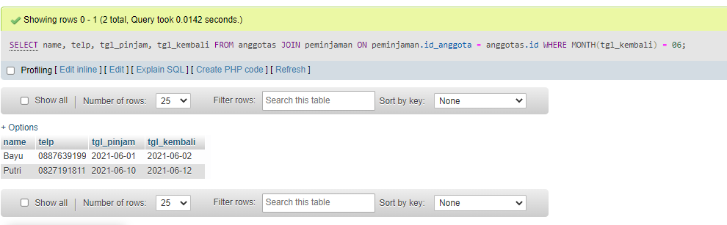

1. SELECT name, telp, tgl_pinjam, tgl_kembali FROM anggotas JOIN peminjaman ON peminjaman.id_anggota = anggotas.id WHERE MONTH(tgl_pinjam) = 05;

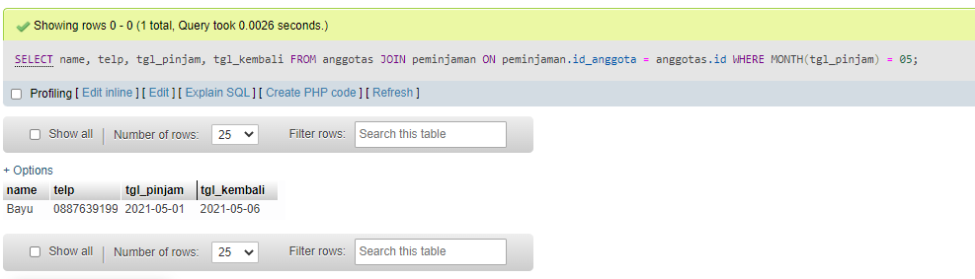

1. SELECT name, telp, tgl_pinjam, tgl_kembali FROM anggotas JOIN peminjaman ON peminjaman.id_anggota = anggotas.id WHERE MONTH(tgl_pinjam) AND MONTH(tgl_kembali) = 06;

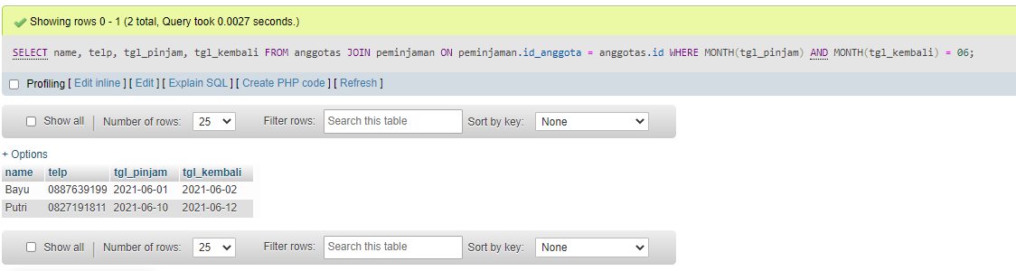

1. SELECT name, telp, alamat, tgl_pinjam, tgl_kembali FROM anggotas JOIN peminjaman ON peminjaman.id_anggota = anggotas.id WHERE alamat LIKE '%Bandung%';

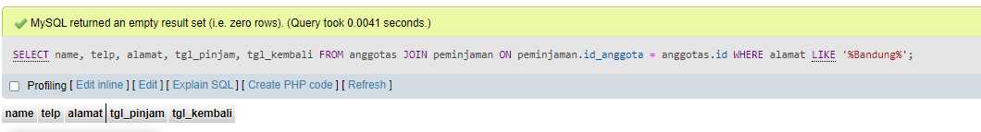

1. SELECT name, telp, alamat, tgl_pinjam, tgl_kembali FROM peminjaman JOIN anggotas ON peminjaman.id_anggota = anggotas.id WHERE alamat LIKE '%Bandung%' AND sex = 'P';

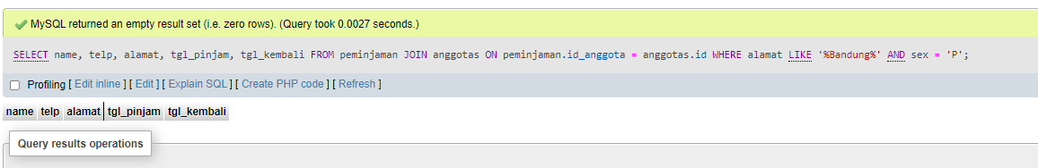

1. SELECT name, telp, alamat, tgl_pinjam, tgl_kembali, isbn, qty FROM anggotas JOIN peminjaman ON peminjaman.id_anggota = anggotas.id JOIN detail_peminjaman ON detail_peminjaman.id_peminjaman = peminjaman.id JOIN bukus ON bukus.id = detail_peminjaman.id_buku WHERE qty > 1;

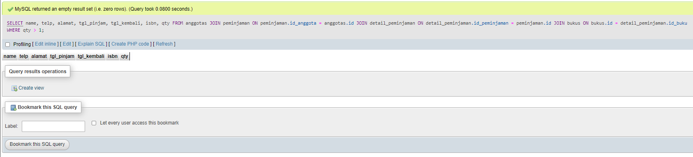

1. SELECT name, telp, alamat, tgl_pinjam, tgl_kembali, isbn, qty, judul, harga_pinjam, harga_pinjam*qty as total_harga FROM anggotas JOIN peminjaman ON peminjaman.id_anggota = anggotas.id JOIN detail_peminjaman ON detail_peminjaman.id_peminjaman = peminjaman.id JOIN bukus ON bukus.id = detail_peminjaman.id_buku;

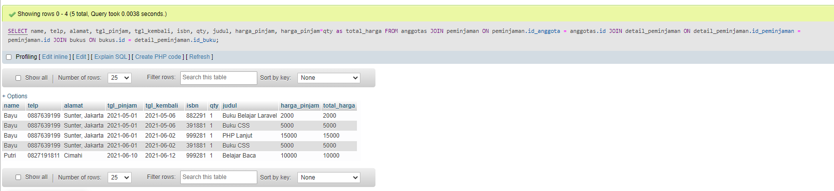

1. SELECT name, anggotas.telp, anggotas.alamat, tgl_pinjam, tgl_kembali, isbn, qty, judul, nama_penerbit, nama_pengarang, nama FROM anggotas JOIN peminjaman ON peminjaman.id_anggota = anggotas.id JOIN detail_peminjaman ON detail_peminjaman.id_peminjaman = peminjaman.id JOIN bukus ON bukus.id = detail_peminjaman.id_buku JOIN penerbits ON penerbits.id = bukus.id_penerbit JOIN pengarangs ON pengarangs.id = bukus.id_pengarang JOIN katalogs ON katalogs.id = bukus.id_katalog;

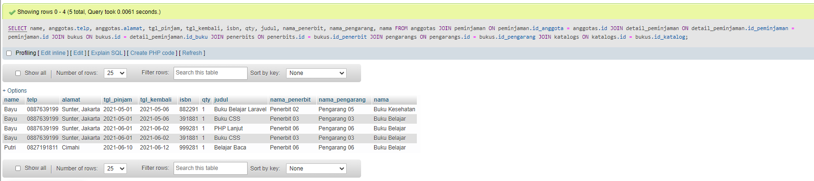

1. SELECT katalogs.*, judul FROM katalogs JOIN bukus ON bukus.id_katalog = katalogs.id;

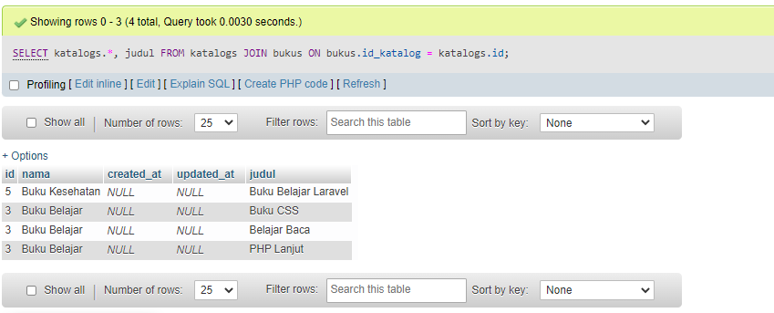

1. SELECT bukus.*, nama_penerbit FROM bukus LEFT JOIN penerbits ON penerbits.id = bukus.id_penerbit;

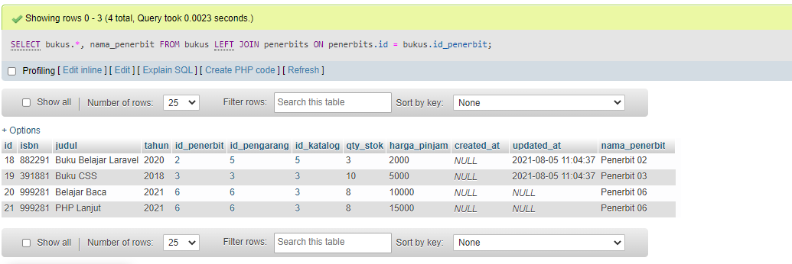

1. SELECT COUNT(id_pengarang) AS jumlah_pengarang FROM bukus WHERE id_pengarang = 5;

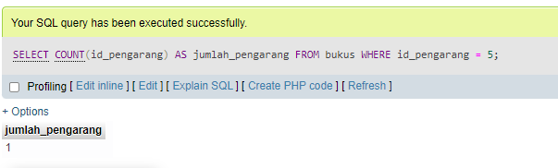

1. SELECT * FROM bukus WHERE harga_pinjam > 10000;

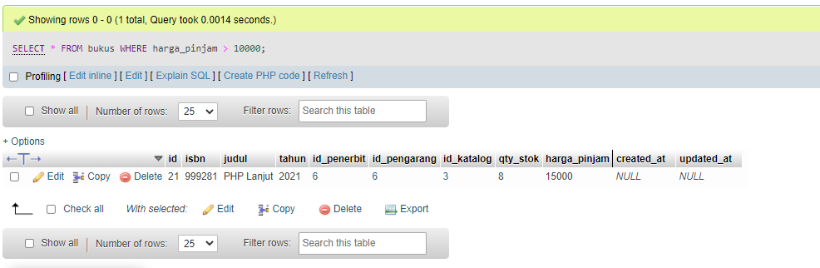

1. SELECT * FROM bukus JOIN penerbits ON penerbits.id = bukus.id_penerbit WHERE qty_stok > 10 AND nama_penerbit LIKE '%Penerbit 01%';

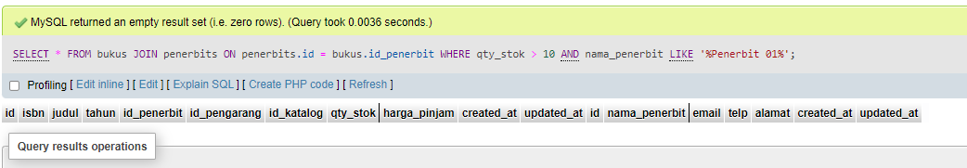

1. SELECT * FROM anggotas WHERE MONTH(created_at) = 06;

